Agrob Buchtal Beckenkopfsystem Skimmer Formteile

Agrob Buchtal Solar Ceramics

Eigenschaften

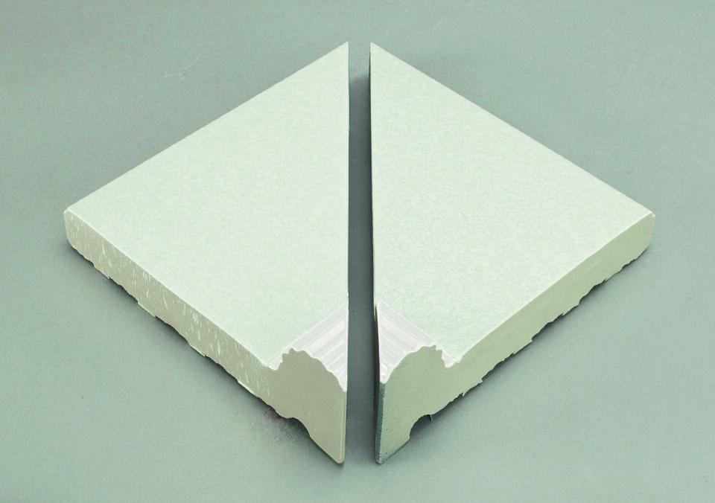

Belastbarkeit

trittsicher

Bewertungsgruppe Rutschgefahr

B, C

Farbton

blau, grau, schwarz, weiß

Oberfläche

profiliert

Produkt

Außenecke, Innenecke, Randstein

Werkstoff

Steinzeug

Breite (mm)

112,00 - 300,00

Dicke (mm)

25,00 - 119,00

Länge (mm)

112,00 - 490,00

Klassifizierung Keramik

glasiert, DIN EN 14411 Alb, unglasiert, DIN EN 14411 Alb

Serie

Beckenkopfsystem Skimmer, Beckenkopfsystem Wiesbaden